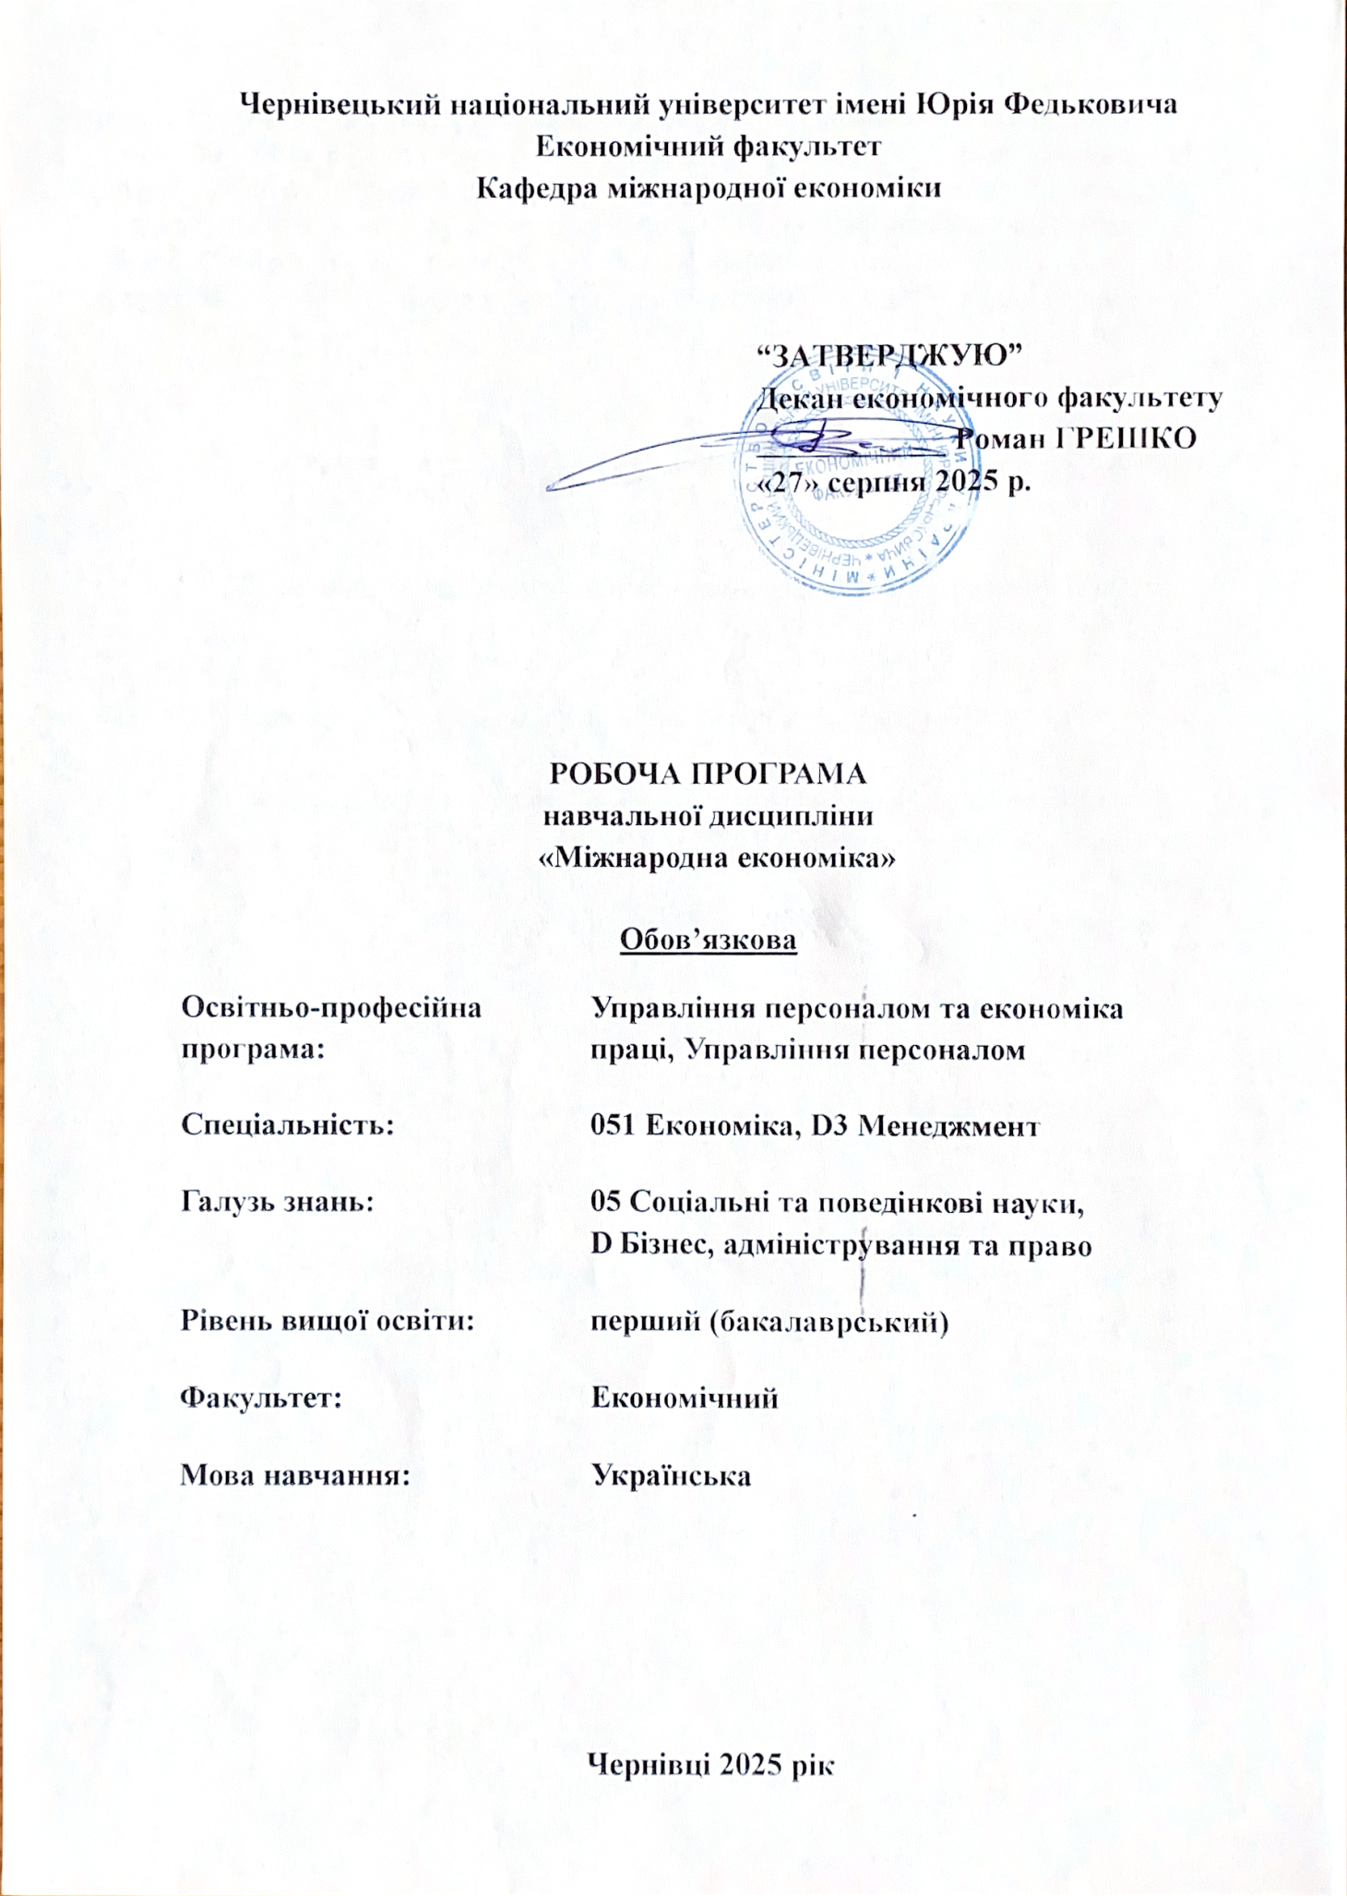
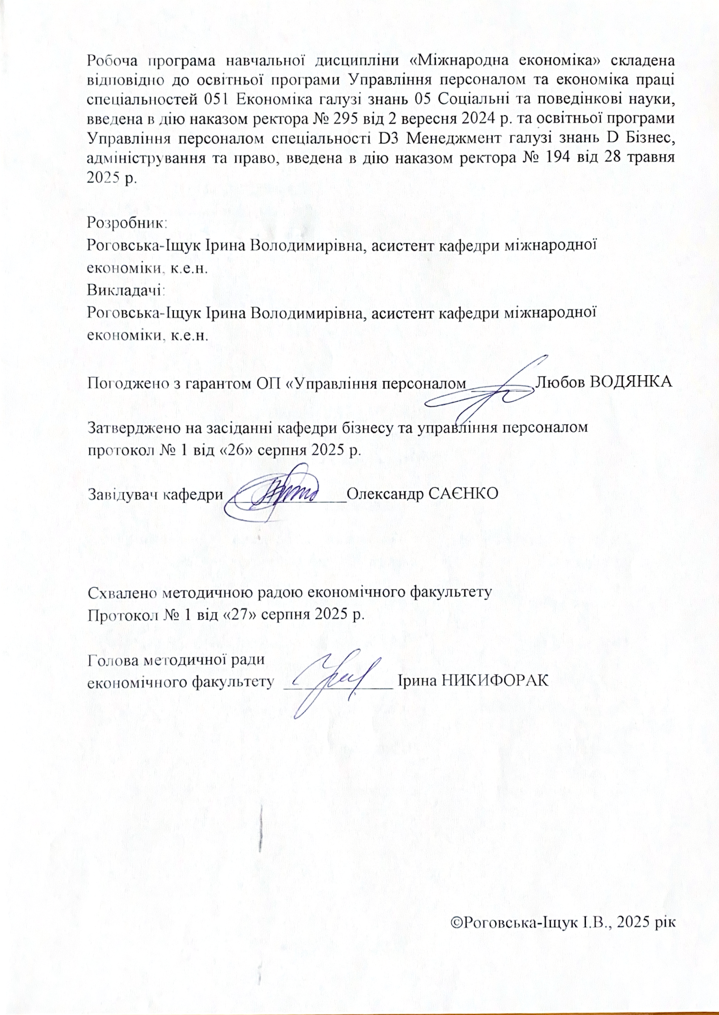

Мета навчальної дисципліни.
Пропонована навчальна дисципліна «Міжнародна економіка» викладається у 4 семестрі 2 курсу і рекомендована студентам вищих навчальних закладів економічного спрямування, які здобувають фахову освіту за освітньо-кваліфікаційним рівнем бакалавра.
Мета навчальної дисципліни - формування у студентів знань про загальні світогосподарські процеси, опанування теоретичних основ та набуття навичок аналізу процесів і тенденцій у сфері міжнародної економічної взаємодії.

Пререквізити
Навчальна дисципліна «Міжнародна економіка» відповідно до структурно-логічної схеми освітньо-професійної програми базується на таких дисциплінах як «Мікроекономіка» та «Макроекономіка» слухається здобувачами освіти в четвертому семестрі другого року навчання паралельно із такими дисциплінами як «Корпоративна культура», «Маркетинг» та вибіркові дисципліни. Вивчення дисципліни «Міжнародна економіка» є основою для засвоєння інших обов’язкових дисциплін, зокрема «Ринок праці та політика зайнятості».

Результати навчання.
Відповідно до освітньо-професійної програми підготовки бакалаврів галузі знань галузі знань 05 «Соціальні та поведінкові науки» за спеціальністю 051 «Економіка» (освітня програма «Управління персоналом та економіка праці») вивчення дисципліни «Міжнародна економіка» сприяє формуванню наступних компетентностей і програмних результатів навчання:
Інтегральна компетентність:
Здатність розв’язувати складні спеціалізовані задачі та практичні проблеми в соціально-економічній сфері, які характеризуються комплексністю та невизначеністю умов, що передбачає застосування теорій та методів економічної науки у галузі соціально-трудових відносин
Загальні компетентності:
ЗК4. Здатність застосовувати знання у практичних ситуаціях.
ЗК11. Здатність приймати обґрунтовані рішення.
ЗК12. Навички міжособистісної взаємодії.
Фахові компетентності:
СК1. Здатність виявляти знання та розуміння проблем предметної області, основ функціонування сучасної економіки на мікро-, мезо-, макро- та міжнародному рівнях.
СК2. Здатність здійснювати професійну діяльність у відповідності з чинними нормативними та правовими актами.
СК3. Розуміння особливостей провідних наукових шкіл та напрямів економічної науки.
СК4. Здатність пояснювати економічні та соціальні процеси і явища на основі теоретичних моделей, аналізувати і змістовно інтерпретувати отримані результати.
СК6. Здатність застосовувати економіко-математичні методи та моделі для вирішення економічних задач.
СК10. Здатність використовувати сучасні джерела економічної, соціальної, управлінської, облікової інформації для складання службових документів та аналітичних звітів.
СК12. Здатність самостійно виявляти проблеми економічного характеру при аналізі конкретних ситуацій, пропонувати способи їх вирішення.
СК15. Здатність інтегрувати знання та навички в галузях штучного інтелекту в управлінні персоналом, HR-комунікацій, спічрайтингу та риторики для ефективного управління людськими ресурсами, покращення комунікаційних стратегій та підвищення загальної ефективності організації.
Програмні результати навчання:
РН4. Розуміти принципи економічної науки, особливості функціонування економічних систем.
РН5. Застосовувати аналітичний та методичний інструментарій для обґрунтування пропозицій та прийняття управлінських рішень різними економічними агентами (індивідуумами, домогосподарствами, підприємствами та органами державної влади).
РН7. Пояснювати моделі соціально-економічних явищ з погляду фундаментальних принципів і знань на основі розуміння основних напрямів розвитку економічної науки.
РН 12. Застосовувати набуті теоретичні знання для розв’язання практичних завдань та змістовно інтерпретувати отримані результати.

Опис навчальної дисципліни
Загальна інформація
Форма навчання | Рік підго-товки | Семестр | Кількість |  | Кількість годин |  |  |  |  |  | Вид підсумкового контролю
Форма навчання | Рік підго-товки | Семестр | кредитів | годин | лекції | практичні | семінарські | лабораторні | самостійна робота | індивідуальні завдання | Вид підсумкового контролю
Денна | ІІ | ІV | 5 | 150 | 24 | 36 | - | - | 90 | - | екзамен

Структура змісту навчальної дисципліни
Назви змістових модулів (ЗМ) і тем навчальних  занять | Кількість годин
Назви змістових модулів (ЗМ) і тем навчальних  занять | Денна форма |  |  |  |  |  | Заочна форма
Назви змістових модулів (ЗМ) і тем навчальних  занять | усього | в тому числі |  |  |  |  | усього | в тому числі
Назви змістових модулів (ЗМ) і тем навчальних  занять | усього | л | п | лаб | інд | с.р.с. | усього | л | п | лаб | інд | с.р.с.
Змістовий модуль 1. Теоретичні основи міжнародної економіки. Міжнародна торгівля
Тема 1. Предмет і структура курсу “Міжнародна економіка” | 11 | 2 | 2 | - | - | 7
Тема 2. Базові поняття міжнародної економіки | 11 | 2 | 2 | - | - | 7
Тема 3. Відкрита економіка: значення та показники | 14 | 2 | 4 | - | - | 8
Тема 4. Теорії міжнародної торгівлі | 14 | 2 | 4 | - | - | 8
Тема 5. Міжнародна торгівля: суть, структура, показники | 14 | 2 | 4 | - | - | 8
Тема 6. Міжнародна торговельна політика | 11 | 2 | 2 | - | - | 7
Разом за ЗМ1 | 75 | 12 | 18 | - | - | 45
Змістовий модуль 2. Міжнародний рух факторів виробництва і функціональна система світового господарства
Тема 7. Міжнародний рух капіталу | 14 | 2 | 4 | - | - | 8
Тема 8. Міжнародна міграція робочої сили | 11 | 2 | 2 | - | - | 7
Тема 9. Міжнародна передача технологій | 11 | 2 | 2 | - | - | 7
Тема 10. Міжнародна валютно-фінансова система | 14 | 2 | 4 | - | - | 8
Тема 11. Інтеграційні процеси у світовому господарстві | 14 | 2 | 4 | - | - | 8
Тема 12. Моніторинг та регулювання міжнародної економіки | 11 | 2 | 2 | - | - | 7
Разом за ЗМ2 | 75 | 12 | 18 | - | - | 45
Усього годин | 150 | 24 | 36 | - | - | 90

Тематика лекційних занять з переліком питань
№ | Назва теми з основними питаннями
1 | Тема 1. Предмет і структура курсу “Міжнародна економіка”  1. Предмет, об’єкт та закономірності «міжнародної економіки», як науки  2.Світове господарство як система  3. Міжнародні економічні відносини (МЕВ): поняття, форми, рівні, принципи, суб’єкти  4. Середовище МЕВ
2 | Тема 2. Базові поняття міжнародної економіки  1. Суть і фактори розвитку міжнародного поділу праці.  2. Міжнародна спеціалізація виробництва: суть, види і показники.  3. Значення і форми міжнародної виробничої кооперації.  4. Міжнародний поділ факторів виробництва: значення і види.  5. Зміст моделі часткової рівноваги.
3 | Тема 3. Відкрита економіка: значення та показники  1. Поняття відкритої економіки, її умови, кількісні та якісні показники.  2. Значення та основні поняття системи національних рахунків.  3. Основні сектори СНР та взаємозв’язки між ними.  4. Значення платіжного балансу та його загальна структура.
4 | Тема 4. Теорії міжнародної торгівлі  1. Меркантилізм. Модель "ціни - золото - потоки" Д. Х'юма  2. Теорія абсолютних переваг. Теорія порівняльних переваг  3. Теорія співвідношення факторів виробництва (Хекшера-Оліна). Теорема Хекшера – Оліна – Самуельсона. Парадокс Леонтьєва  4. Теорія життєвого циклу продукту Раймонда Вернона. Теорія економії на масштабах виробництва (зростаючої віддачі) Мюррея Кемпа.  5. Теорія інтерналізації Рональда Коуза, Пітера Баклі, Джона Даннінга та ін.  6. Теорія конкурентних переваг Майкла Портера.
5 | Тема 5. Міжнародна торгівля: суть, структура, показники  1. Сутність та економічний зміст міжнародної торгівлі.  2. Сучасні особливості розвитку міжнародної торгівлі.  3. Форми та методи здійснення міжнародної торгівлі  4. Показники міжнародної торгівлі
6 | Тема 6. Міжнародна торговельна політика.  1. Система регулювання міжнародної торгівлі. Типи торговельної політики.  2. Тарифне регулювання міжнародної торгівлі.  3. Нетарифні методи регулювання міжнародних торговельних відносин.  4. Світова організація торгівлі: структура, функції, принципи, інструменти регулювання.
7 | Тема 7. Міжнародний рух капіталу.  1. Значення та основні форми міжнародного руху капіталу.  2. Головні причини та наслідки міжнародного руху капіталу.  3. Суть та характерні риси прямих іноземних інвестицій.  4. Портфельні іноземні інвестиції: значення та відмінні риси.  5. Суть, принципи, функції та форми міжнародного кредиту.
8 | Тема 8. Міжнародна міграція робочої сили  1. Світовий ринок праці: значення та основні поняття.  2. Історичні етапи розвитку міжнародної трудової міграції.  3. Основні форми міжнародної трудової міграції.  4. Причини та наслідки міжнародної міграції робочої сили.  5. Головні напрямки міжнародної трудової міграції.
9 | Тема 9 Міжнародна передача технологій  1. Сутність міжнародного науково-технологічного обміну та його форми.  2. Основні способи і форми міжнародної передачі технологій.  3. Значення та правові форми захисту інтелектуальної власності.  4. Суть та основні види ліцензій.  5. Значення ліцензійної угоди та основні види ліцензійних платежів.  6. Поняття та основні напрямки розвитку міжнародного інжинірингу.
10 | Тема 10 Міжнародна валютно-фінансова система  1. Сутність та структура сучасної валютної системи, основні її елементи.  2. Поняття та основні види валют.  3. Валютний курс: основні поняття та види.  4. Загальний огляд етапів розвитку світової валютної системи.  5. Основні функції та види міжнародних валютних ринків.  6. Суть, види та інструменти світової валютної політики.
11 | Тема 11 Інтеграційні процеси у світовому господарстві  1. Основні чинники розвитку та значення міжнародної економічної інтеграції.  2. Форми та характерні риси міжнародної економічної інтеграції.  3. Фактори розвитку загальносвітової інтеграції.  4. Основні Європейські інтеграційні процеси.  5. Північноамериканська міжнародна економічна інтеграція.  6. Економічна інтеграція країн Латинської Америки.  7. Інтеграційні процеси в Азії й Африці.
12 | Тема 12 Моніторинг та регулювання міжнародної економіки  1. Система міжнародного регулювання.  2. Характеристика міжнародної економічної організації  3. Глобальні регуляторні інститути.  4. Вплив глобальної регулюючої системи СОТ на розвиток світової економіки.  5. Менеджмент світової глобальної економіки.

Тематика практичних занять
№ | Назва теми (питання/завдання)
1 | Тема 1. Предмет і структура курсу “Міжнародна економіка”  Завдання: дослідити еволюцію розвитку науки «Міжнародна економіка», вивчити об’єктивні економічні закони міжнародної економіки
2 | Тема 2. Базові поняття міжнародної економіки  Завдання: опрацювати сучасні тенденції міжнародного поділу праці, місце України в системі міжнародного поділу праці.
3 | Тема 3. Відкрита економіка: значення та показники  Завдання: опрацювати тенденції відкритості економік світу, охарактеризувати стан платіжного балансу України
4 | Тема 4. Теорії міжнародної торгівлі  Завдання: опрацювати сучасні теорії міжнародної торгівлі, проаналізувати стан економіки України через призму моделі Міжнародної конкуренції М. Портера
5 | Тема 5. Міжнародна торгівля: суть, структура, показники  Завдання: опрацювати сучасні тенденції розвитку міжнародної торгівлі, місце України в системі міжнародної торгівлі
6 | Тема 6. Міжнародна торговельна політика  Завдання: опрацювати ефективність інструментів міжнародної торговельної політики та інструменти СОТ в здійсненні міжнародної торговельної політики
7 | Тема 7. Міжнародний рух капіталу  Завдання: розглянути основних світових експортерів капіталу, місце України в структурі міжнародного руху капіталу.
8 | Тема 8. Міжнародна міграція робочої сили  Завдання: розглянути тенденції розвитку міжнародної міграції робочої сили, місце України на міжнародному ринку робочої сили.
9 | Тема 9. Міжнародна передача технологій  Завдання: охарактеризувати структуру міжнародного ринку технологій, місце України на міжнародному ринку технологій.
10 | Тема 10. Міжнародна валютно-фінансова система  Завдання: розглянути тенденції розвитку міжнародних валютних ринків, особливості функціонування ринків криптовалют.
11 | Тема 11. Інтеграційні процеси у світовому господарстві  Завдання: опрацювати основні тенденції інтеграційних процесів у світі, вплив воєнної агресії РФ на євроінтеграційні перспективи України.
12 | Тема 12. Моніторинг та регулювання міжнародної економіки  Завдання: розглянути зміну ролі наднаціональних органів регулювання в умовах глобалізації світової економіки; охарактеризувати механізм вирішення спорів СОТ.

Самостійна робота здобувача
Самостійна робота здобувачів в рамках з дисципліни «Міжнародна економіка» направлена на узагальнення, засвоєння та закріплення знань по кожній темі. Вона включає наступні види робіт: опрацювання лекційного матеріалу, рекомендованої літератури, підготовку до практичних занять, обговорення кейсових завдань, розгляд питань, які виносяться на самостійне вивчення, а також виконання дослідницького завдання (в індивідуальному чи командному форматі) по кожному змістовому модулю. Зміст завдання полягає в необхідності підготувати одну презентацію-відповідь на обране питання із запропонованого студентам переліку (разом не менш, ніж дві презентації, протягом двох модулів вивчення дисципліни). За кожну презентацію, в якій викладено обґрунтовану думку, студент може отримати до 5 балів.
«П’ять» балів ставиться тоді, коли здобувач вільно володіє проблематикою досліджуваної теми, здійснює самостійний аналіз опрацьованого матеріалу, використовує широке коло наукових праць, в тому числі іноземних, презентація відповідає вимогам щодо оформлення.
«Чотири» бали ставиться тоді, коли здобувач при захисті, виявивши належну підготовку, допускає неточності у трактуванні окремих проблем, відчуває певні труднощі в узагальненні теоретичного матеріалу. Є незначні недоліки в змісті та оформленні дослідницького завдання.
«Три-два» бали виставляється тоді, коли здобувач орієнтується в тематиці роботи, але не може зробити висновки, пов`язати теоретичні узагальнення, оформлення дослідницького завдання не відповідає вимогам.
«Один» бал виставляється тоді, коли здобувач за наявності дослідницького завдання поверхнево орієнтується в темі та припускається помилок у відповідях на поставлені питання.
Кількість балів, в яку оцінено виконання дослідницького завдання, може бути зменшена за наступні недоліки: неповна відповідь, порушення логіки викладу матеріалу, недостатня аргументація, обмежене використання довідкових джерел, недбале оформлення, неактуальна інформація. Загалом результати самостійної роботи здобувача оцінюються викладачем на практичних заняттях.
Завдання для самостійної роботи студентів
№ | Назва теми | Завдання для самостійної роботи | К-сть год.
№ | Назва теми | Завдання для самостійної роботи | дфн |  | зфн
1 | Тема 1. Предмет і структура курсу “Міжнародна економіка” | Завдання: дослідити особливості середовища МЕВ в умовах глобалізаційних процесів  Об’єктивні економічні закони міжнародної економіки | 7
2 | Тема 2. Базові поняття міжнародної економіки | Завдання: проаналізувати чинники, що впливають на міжнародний поділ факторів виробництва | 7
3 | Тема 3. Відкрита економіка: значення та показники | Завдання: опрацювати еволюцію та тенденції розвитку системи національних рахунків | 8
4 | Тема 4. Теорії міжнародної торгівлі | Завдання: опрацювати тенденції розвитку інституційних теорій | 8
5 | Тема 5. Міжнародна торгівля: суть, структура, показники | Завдання: дослідити вплив збройної агресії рф проти України на розвиток міжнародної торгівлі. | 8
6 | Тема 6. Міжнародна торговельна політика | Завдання: проаналізувати стан та перспективи застосування інструментів міжнародної торговельної політики | 7
7 | Тема 7. Міжнародний рух капіталу | Завдання: розглянути вплив процесів глобалізації на тенденції розвитку міжнародного руху капіталу | 8
8 | Тема 8. Міжнародна міграція робочої сили | Завдання: розглянути сучасні чинники розвитку міжнародного ринку праці; дослідити вплив збройної агресії рф на ринок праці в Україні. | 7
9 | Тема 9. Міжнародна передача технологій | Завдання: проаналізувати тенденції розвитку міжнародного ринку технологій | 7
10 | Тема 10. Міжнародна валютно-фінансова система | Завдання: дослідити сучасний стан та перспективи розвитку ринків криптовалют, їхню роль в системі міжнародних розрахунків | 8
11 | Тема 11. Інтеграційні процеси у світовому господарстві | Завдання: проаналізувати основні проблеми розвитку Європейського Союзу | 8
12 | Тема 12. Моніторинг та регулювання міжнародної економіки | Завдання: розглянути роль Міжнародного валютного фонду в забезпеченні світової фінансової стабільності | 7

Освітні технології, методи навчання і викладання навчальної дисципліни
При викладанні використовуються основні традиційні та інтерактивні методи навчання, новітні технології, спрямовані на досягнення освітньої мети й прогнозованих програмних результатів.
Методи навчання
МН1 – словесні методи (лекція, дискусія, бесіда, консультація тощо)
МН2 – семінари, практичні або лабораторні роботи
МН3 – бізнес-кейси (індивідуальні або командні)
МН4 – наочні методи (презентації результатів виконаних завдань, ілюстрації, відеоматеріали, тощо)
МН5 – робота з інформаційними ресурсами: з навчально-методичною, науковою, нормативною літературою та інтернет-ресурсами
МН7 – самостійна робота над індивідуальним завданням або за програмою навчальної дисципліни
МН8 – підготовка тез/доповіді на конференцію.
МН9 – тренінги, коучі, майстер-класи від запрошених стейкхолдерів.
МН10 – реферативні та пошукові дослідження.

Методи оцінювання
Методами оцінювання та демонстрування результатів навчання можуть бути:
МО1 – контрольні роботи (тематичні, модульні).
МО2 – тести, опитування, самостійні роботи за індивідуальними завданнями.
МО3 – захист бізнес-кейсів, результатів досліджень
МО4 – аналітичні звіти, реферати, тези доповідей, статті
МО5 – презентації результатів виконання завдань
МО7 – презентація власного підготовленого кейсу, який складений на основі реальних сценаріїв і стратегій розвитку компаній, інноваційних регіонів.
МО8 – підсумковий контроль – залік (у тестовій формі)

Критерії оцінювання поточного та підсумкового контролю
Критерієм успішного проходження здобувачем освіти підсумкового оцінювання може бути досягнення ним мінімальних порогових рівнів оцінок за кожним запланованим результатом навчання освітньої компоненти.
Контрольні заходи включають поточний та підсумковий контроль знань студента. Поточний контроль здійснюється під час проведення практичних та інших видів занять, самостійної роботи і має на меті перевірку рівня підготовленості студента до виконання конкретної роботи. Підсумковий контроль проводиться з метою оцінки результатів навчання на завершальному етапі.
Загальна кількість балів, яку студент може отримати у процесі вивчення дисципліни протягом семестру, становить 100 балів, з яких 60 балів студент набирає при поточних видах контролю і 40 балів – у процесі підсумкового виду контролю (іспиту).
Кількість балів за кожний навчальний елемент виводиться із суми поточних видів контролю. Кількість балів за змістовний модуль дорівнює сумі балів, отриманих за навчальні елементи даного модуля. Максимальна кількість балів складає: за 1 змістовий модуль – 30; за 2 змістовий модуль – 30 балів.
Якщо студент за власною ініціативою, бажанням, крім обов’язкових видів контролю (60 балів), виконує додаткові види роботи (реферати, ІНДЗ, розв’язання додаткових завдань) при цьому набравши додатково не менше 30 балів, може отримати оцінку за іспит автоматично.
Розподіл балів, які отримують здобувачі
Поточне оцінювання (аудиторна та самостійна робота) |  |  |  |  |  |  |  |  |  |  |  | Кількість балів (екзамен) | Сумарна кількість балів
Змістовий модуль 1  (30 балів) |  |  |  |  |  | Змістовий модуль 2  (30 балів) |  |  |  |  |  | Кількість балів (екзамен) | Сумарна кількість балів
Т1 | Т2 | Т3 | Т4 | Т5 | Т6 | Т7 | Т8 | Т9 | Т10 | Т11 | Т12 | Кількість балів (екзамен) | Сумарна кількість балів
5 | 5 | 5 | 5 | 5 | 5 | 5 | 5 | 5 | 5 | 5 | 5 | 40 | 100
Т1, Т2 ... Т12 – теми змістових модулів.

Відповідно до вимог Болонської угоди проводиться місцева (національна) шкала визначення оцінок і шкала ECTS. Для їх порівняння використовується така таблиця:

Шкала оцінювання: національна та ЄКТС
Оцінка за національною шкалою | Оцінка за шкалою ECTS
Оцінка за національною шкалою | Оцінка (бали) | Пояснення за  розширеною шкалою
Відмінно | A (90-100) | відмінно
Добре | B (80-89) | дуже добре
Добре | C (70-79) | добре
Задовільно | D (60-69) | задовільно
Задовільно | E (50-59) | достатньо
незадовільно | FX (35-49) | (незадовільно) з можливістю повторного складання
незадовільно | F (1-34) | (незадовільно) з обов’язковим самостійним опрацюванням освітнього компоненту до перескладання

Оцінка передбачає такі знання та вміння:
Оцінка | Знання | Вміння
Здобувач:
5 (відмінно)  А (90 – 100) | - має всебічні та глибокі знання навчального матеріалу за програмою дисципліни;  - засвоїв знання щодо теоретичних засад функціонування системи фінансових взаємозв’язків;  - глибоко розуміє основну літературу та сучасні публікації з проблем функціонування та розвитку фінансових відносин на макро-, мезо- і мікрорівні. | - вміє використовувати додаткову літературу, грамотно викладати програмний матеріал;  - дає вичерпні, повні, грамотні відповіді на програмні запитання;  - демонструє навички творчого мислення.
4 (дуже добре)  В (80-89) | - показав повні знання навчального матеріалу за програмою курсу, здатний до їхнього поповнення та оновлення в процесі подальшого навчання і практичної діяльності;  - опрацював основну літературу, ознайомився з додатковою літературою, рекомендовану програмою. | - успішно виконав передбачені програмою практичні завдання без суттєвих зауважень;  - вміє використовувати на практиці програмні настанови, розв’язувати тестові завдання.
4 (добре)  С (70-79) | - показав достатні знання навчального матеріалу за програмою курсу, має здатність до їхнього поглиблення в процесі подальшого навчання та практичної діяльності;  - опрацював основну літературу, рекомендовану програмою. | - вдало виконав передбачені програмою завдання без критичних зауважень;  - здатний використовувати на практиці програмні настанови, розв’язувати тестові завдання.
3 (задовільно)  D (60-69) | - має достатні знання тільки основного програмного матеріалу в обсязі, необхідному для подальшого навчання й наступної роботи за спеціальністю;  - ознайомився з основною літературою, яка рекомендована програмою. | - виконав завдання в межах програмних вимог;  - допускає неточності при розв’язання тестів.
3 (задовільно)  Е (50-59) | - має знання тільки основного програмного матеріалу в обсязі, який дозволяє подальше навчання;  - ознайомився з основною літературою, яка рекомендована програмою. | - виконав завдання в межах програмних вимог;  - допускає упущення, неточності та помилки при розв’язанні тестів;  - не може пов’язати теоретичний матеріал з практичними ситуаціями.
2 (незадовільно)  з можливістю повторного складання  FX (35-49) | - не володіє системою знань навчального матеріалу дисципліни;  - допускає грубі помилки у відповідях;  - має недостатній рівень знань для самостійного оволодіння програмним матеріалом без додаткової підготовки. | - допускає принципові помилки під час вирішення передбачених програмою завдань;  - показує невміння орієнтуватися в основній літературі і нормативних матеріалах.
2 (незадовільно)  з обов’язковим самостійним опрацюванням освітнього компоненту до перескладання  F (1-34) | - не володіє системою знань навчального матеріалу дисципліни;  - допускає неприпустимі помилки у відповідях;  - має рівень знань, який не дозволяє самостійно оволодіти програмним матеріалом і вимагає додаткового прослуховування навчальної дисципліни. | - не вміє вирішувати передбачені програмою завдання;  - не вміє орієнтуватися в основній літературі і нормативних матеріалах.

Засоби оцінювання
Засобами оцінювання та демонстрування результатів навчання можуть бути: контрольні роботи; стандартизовані тести; проєкти; аналітичні звіти; реферати; есе; розрахункові, графічні, розрахунково-графічні роботи; презентації результатів виконаних завдань та досліджень; студентські презентації та виступи на наукових заходах; контрольні роботи; завдання на тренажерах, реальних об'єктах тощо; інші види індивідуальних та групових завдань.
Форми поточного та підсумкового контролю
Формами поточного контролю є усна чи письмова (тестування, есе, реферат, творча робота, презентація) відповідь студента. Формою підсумкового контролю є іспит.
Питання до підсумкового контролю з дисципліни «Міжнародна економіка»
1. Предмет, об’єкт та закономірності «міжнародної економіки», як науки
2.Світове господарство як система
3. Міжнародні економічні відносини (МЕВ): поняття, форми, рівні, принципи, суб’єкти
4. Середовище МЕВ
5. Суть і фактори розвитку міжнародного поділу праці.
6. Міжнародна спеціалізація виробництва: суть, види і показники.
7. Значення і форми міжнародної виробничої кооперації.
8. Міжнародний поділ факторів виробництва: значення і види.
9. Зміст моделі часткової рівноваги.
10. Поняття відкритої економіки, її умови, кількісні та якісні показники.
11. Значення та основні поняття системи національних рахунків.
12. Основні сектори СНР та взаємозв’язки між ними.
13. Значення платіжного балансу та його загальна структура.
14. Меркантилізм
15. Модель "ціни - золото - потоки" Д. Х'юма
16. Теорія абсолютних переваг А. Сміта
17. Теорія порівняльних переваг Д. Рікардо
18. Теорія співвідношення факторів виробництва (Хекшера-Оліна). Теорема Хекшера – Оліна – Самуельсона
19. Парадокс Леонтьєва
20. Теорія життєвого циклу продукту Раймонда Вернона.
21. Теорія економії на масштабах виробництва (зростаючої віддачі) Мюррея Кемпа.
22. Теорія інтерналізації Рональда Коуза, Пітера Баклі, Джона Даннінга та ін.
23. Теорія конкурентних переваг Майкла Портера.
24. Сутність та економічний зміст міжнародної торгівлі.
25. Сучасні особливості розвитку міжнародної торгівлі.
26. Форми та методи здійснення міжнародної торгівлі
27. Показники міжнародної торгівлі
28. Система регулювання міжнародної торгівлі. Типи торговельної політики.
29. Митне регулювання міжнародних торговельних відносин.
30. Нетарифні методи регулювання міжнародних торговельних відносин.
31. Світова організація торгівлі: структура, функції, принципи, інструменти регулювання.
32. Значення та основні форми міжнародного руху капіталу.
33. Головні причини та наслідки міжнародного руху капіталу.
34. Суть та характерні риси прямих іноземних інвестицій.
35. Портфельні іноземні інвестиції: значення та відмінні риси.
36. Суть, принципи, функції та форми міжнародного кредиту.
37. Світовий ринок праці: значення та основні поняття.
38. Історичні етапи розвитку міжнародної трудової міграції.
39. Основні форми міжнародної трудової міграції.
40. Причини та наслідки міжнародної міграції робочої сили.
41. Головні напрямки міжнародної трудової міграції.
42. Сутність міжнародного науково-технологічного обміну та його форми.
43. Основні способи і форми міжнародної передачі технологій.
44. Значення та правові форми захисту інтелектуальної власності.
45. Суть та основні види ліцензій.
46. Значення ліцензійної угоди та основні види ліцензійних платежів.
47. Поняття та основні напрямки розвитку міжнародного інжинірингу.
48. Сутність та структура сучасної валютної системи, основні її елементи.
49. Поняття та основні види валют.
50. Валютний курс: основні поняття та види.
51. Загальний огляд етапів розвитку світової валютної системи.
52. Основні функції та види міжнародних валютних ринків.
53. Суть, види та інструменти світової валютної політики.
54. Основні чинники розвитку та значення міжнародної економічної інтеграції.
55. Форми та характерні риси міжнародної економічної інтеграції.
56. Фактори розвитку загальносвітової інтеграції.
57. Основні Європейські інтеграційні процеси.
58. Північноамериканська міжнародна економічна інтеграція.
59. Економічна інтеграція країн Латинської Америки.
60. Інтеграційні процеси в Азії й Африці.
61. Система міжнародного регулювання..
62. Характеристика міжнародної економічної організації
63. Глобальні регуляторні інститути.
64. Вплив глобальної регулюючої системи СОТ на розвиток світової економіки.
65. Менеджмент світової глобальної економіки.

Рекомендована література
Основна
- Архієреєв С.І., Волоснікова Н.М., Климова С.О. Міжнародна економіка і міжнародні
економічні відносини : навч. посіб. / за ред. проф. Архієреєва С.І. Харків : НТУ «ХПІ», 2019. 234 с.
- Гуткевич С.О., Корінько М.Д., Сафонов Ю.М. Міжнародна економіка : підруч. Київ : «Діса Плюс», 2021. 428 с.
- Кібік О.М., Нестерова К.С., Хаймінова Ю.В. Міжнародна економіка : навч.-метод. посіб. Одеса : НУ "ОЮА", 2020. 85 с.
- Ковбатюк М.В., Кузьменко О.М., Майкова Е.В., Шкляр В.В., Шевчук В.О. Міжнародна економіка : навч. посіб. Київ : КВІЦ, 2021. 440 с.
- Світова економіка : навч. посіб. / за ред. Фомішиної В.М. Одеса :
ОЛДІ-ПЛЮС, 2021. 612 с.
- Філіпенко А.С. Міжнародні економічні відносини: історія, теорія, політика : підруч. Київ : Либідь, 2019. 960 с.
Додаткова
1. Козик В.В. Міжнародні економічні відносини: навч. посіб. / В.В. Козик, Л.А. Панкова, Н.Б. Даниленко. - 9-те вид., стер. - К. : Знання, 2013. - 469 с.
2. Міжнародні економічні відносини : підручник / за наук. ред. А. А. Мазаракі,Т.М. Мельник / Т. М. Мельник, Л.П. Кудирко [та ін.]. – К. :Київ. нац. торг.- екон. ун-т. - 2018. - 612 с.
3. Козак Ю. Г. Міжнародні економічні відносини : запитання та вiдповiдi :навчальний посібник / за ред. Ю. Г. Козака, Т. Спорека, М. А. Зайця. – 5-те вид. перероб. та доп. - Київ : Центр учбової літератури, 2017. - 332 с.
4. Міжнародні економічні відносини: історія, теорія, політика : підруч. / А. С. Філіпенко. - Київ : Либідь, 2019. - 960 с.
5. Шталь Т.В. Міжнародна економіка та міжнародні економічні відносини : навч. посібник / Т.В. Шталь та ін.. – Харків : «Видавництво «Форт», 2015. – 364 с.
6. Міжнародні економічні відносини : підручник / за ред. А. П. Голікова, О. А. Довгаль. – Х. : ХНУ імені В. Н. Каразіна, 2015. – 464 с.
7. Патика Н. І. Міжнародні економічні відносини : навч. посіб. / Н. І. Патика, О. В. Мартинюк, Д. Г. Кучеренко. – К. : «Центр учбової літератури», 2013. – 560 с.
8. Войнова Є.І. та ін. Міжнародні економічні відносини : навч. посіб. / за ред. С.О.Якубовського, Ю. О. Ніколаєва. - Одеса : ОНУ, 2015. - 304 с.
9. Муді Р., Поліводський О. Експортно-імпортні операції з країнами ЄС: Сільгосппродукція (посібник з правових питань). – К.: Європейська комісія, 2015. – 112 с.
10.Новицький В. Є., Плотніков О. В. Динаміка зовнішніх боргових зобов’язань України. - К.: Політ. думка, 2014. - 332 с.
11.Руденко Л.В. Розрахункові та кредитні операції у зовнішньоекономічній діяльності підприємства: Підручник. – К.: Лібра, 2012. – 304 с.

Інформаційні ресурси
- Офіційний сайт Верховної Ради України. URL: http://www.rada.gov.ua
- Офіційний сайт Державного комітету статистики України. URL: http://www.ukrstat.gov.ua
- Офіційний сайт Державної митної служби України. URL: http://www.customs.gov.ua
- Офіційний веб-сайт Державної служби експортного контролю України. URL: http://www.dsecu.gov.ua
- Офіційний сайт Європейського Союзу. URL: http:// www.europa.eu.int
- Офіційний сайт Національного інституту стратегічних досліджень. URL: http:// www.niss.gov.ua
- Офіційний сайт Світового центру даних з геоінформатики та сталого розвитку. URL: http://wdc.org.ua/uk/sustainabledevelopment/publications.
- Офіційна сторінка статистичної бази ООН. URL: http://www.trademap.org
- Офіційний сайт СОТ. URL: http:// www.wto.org
- Офіційний сайт ЮНКТАД. URL: http:// www.unctad.org

Політика академічної доброчесності
Дотримання політики щодо академічної доброчесності учасниками освітнього процесу при вивченні навчальної дисципліни регламентовано такими документами:
- «Етичний кодекс Чернівецького національного університету імені Юрія Федьковича» https://www.chnu.edu.ua/media/jxdbs0zb/etychnyi-kodeks-chernivets koho-natsionalnoho-universytetu.pdf ;
- «Положенням про виявлення та запобігання академічного плагіату у Чернівецькому національному університету імені Юрія Федьковича» https://www.chnu.edu.ua/media/n5nbzwgb/polozhennia-chnu-pro-plahi at-2023plusdodatky-31102023.pdf .

